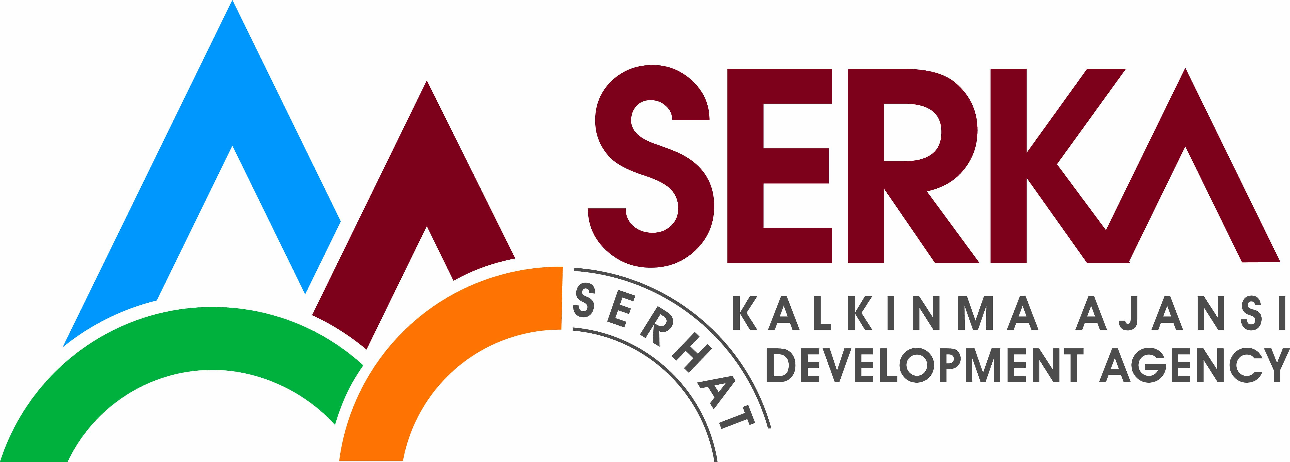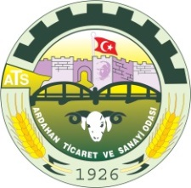

ARDAHAN TİCARET VE SANAYİ ODASI

ARDAHAN’DA ÖRNEK KAZ ÇİFTLİĞİ TİP PROJELERİNİN GELİŞTİRİLMESİ PROJESİ

HİZMET ALIMI İÇİN İHALE İLANI

Ardahan Ticaret ve Sanayi Odasının, Serhat Kalkınma Ajansı 2016 yılı Doğrudan Faaliyet Desteği kapsamında sağlanan mali destek ile Ardahan’da Örnek Kaz Çiftliği Tip Projelerinin Geliştirilmesi için bir hizmet alımı ihalesi sonuçlandırmayı planlamaktadır.

1- Dört farklı kapasitede (500-1000-1500-3000 baş) örnek kaz üretim çiftliği tip projelerinin oluşturulması ve her bir kapasiteye ait mimari, statik, mekanik, elektrik uygulama projeleri ile yaklaşık maliyet metrajlarının çıkarılması

İhaleye katılım koşulları, isteklilerde aranacak teknik ve mali bilgileri de içeren İhale Dosyası Karagöl Mahallesi, Kongre Caddesi No:67 Kat:4-5 adresinden veya www.ardahantso.org.tr internet adreslerinden temin edilebilir.

Teklif teslimi için son tarih ve saat: 25.07.2016 Pazartesi, 09:00

İrtibat Kişisi
Adı Soyadı: İbrahim TIRPANCI
Tel: 0 478 211 29 70
Faks: 0 478 211 30 36
E-posta: ardahantso@tobb.org.tr

Gerekli ek bilgi ya da açıklamalar; www.ardahantso.org.tr ve www.serka.org.tr yayınlanacaktır.

Teklifler, 25.07.2016 tarihinde, saat10:00’da ve Karagöl Mahallesi, Kongre Caddesi No:67 Kat:4 adresinde yapılacak oturumda açılacaktır.

